附2：
毕业研究生离校手续办理情况查询办法

请负责发放毕业证书的老师按照如下顺序依次进入：“公共数据库平台”→“研究生系统”→“管理人员入口” →“学籍管理”→“离校管理”→“院系办理离校手续”输入毕业生信息进行查询，如某毕业研究生“手续办理未通过部门”和“手续未办理部门”栏目均为空白，所有部门名称均显示于“手续办理通过部门”栏目中，则该生离校手续已办结；（如图1） 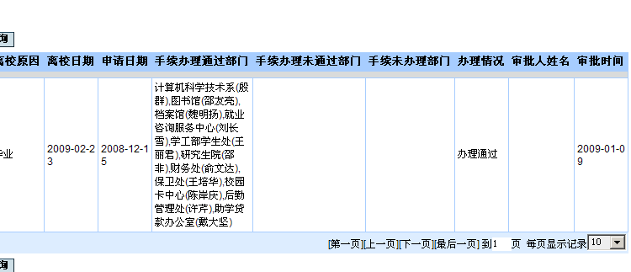
图1 离校手续已办结
如某毕业研究生“手续办理未通过部门”和“手续未办理部门”栏目中有部门名单，则该生离校手续尚未办结，不能发放毕业证。如图2
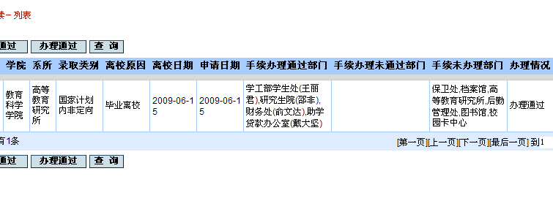
图2 离校手续未办结

